
Krajské ředitelství policie Jihomoravského kraje

Kyberšikana - bezpečné chování na internetu:
Mladší žáci (I. stupeň ZŠ):

- Co je netiketa?
- pravidla slušného chování ve škole
- pravidla slušného chování na internetu
- pravidla slušného chování v silničním provozu
- netiketa znamená nevhodné chování

- Mezi internetové prohlížeče nepatří?





Zdroj: upraveno podle [1] a [2]

- Napiš, zda je důležité mít v počítači, notebooku, tabletu či mobilním telefonu nainstalovaný aktualizovaný antivirový program a proč?

- Které z níže uvedených hesel je nejbezpečnější?
- 1234
- hEsLo@4
- heslo1
- Heslo1
Krajské ředitelství policie Jihomoravského kraje

- Která z níže uvedených odpovědí je správná?
- heslo si zapíši, abych ho nezapomněl (a)
- heslo řeknu jen svému nejlepšímu kamarádovi/nejlepší kamarádce
- do všech aplikací a zařízení, do kterých se přihlašuji, mám stejné heslo, abych si nemusel (a) pamatovat spoustu hesel
- nepoužívám stejné heslo, heslo si nezapisuji a nikomu ho nesděluji

- Co není speciální znak?
- a
- @
- &
- $

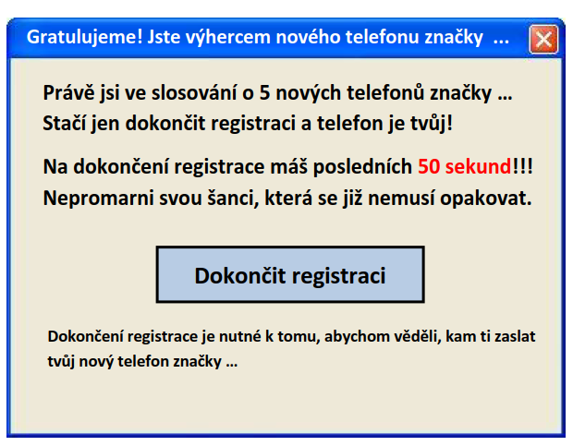
- V internetovém prohlížeči se zobrazí níže uvedené dialogové okno. Napiš, jak se zachováš a proč?
Zdroj: vlastní
- Jak se zachováš, když ti někdo napíše neslušnou zprávu a proč?

- Jak se zachováš, když tě někdo cizí osloví prostřednictvím sociální sítě?
- nekomunikuješ s ním, protože je to cizí člověk, kterého neznáš
- ihned si ho přidáš do přátel, přátel není nikdy dost
- dáš mu na požádání své telefonní číslo, aby ti mohl kdykoliv zavolat
- sdělíš mu, kde bydlíš, kdyby se za tebou chtěl stavit na návštěvu

- Jak se zachováš, když ti přijde e-mail od cizí osoby a proč?

Použité zdroje:
[1] https://media.portaldigi.cz/Home/Media?name=browsers-1273344_1280.png
[2] https://upload.wikimedia.org/wikipedia/commons/thumb/1/1b/Facebook_icon.svg/768px-Facebook_icon.svg.png

